SLOVENIJA - Evropska gastronomska regija 2021
Slovenija je z bogato kulinarično ponudbo in tradicijo postala dobro prepoznavna na področju kulinarike in si prizadeva to ponudbo še bolj obogatiti ter jo promovirati kot gastronomsko destinacijo do leta 2021. Cilj je postati prepoznavna destinacija z visoko kakovostno, inovativno, avtentično ponudbo hrane in vina, ki jo ustvarjajo ponudniki kakovostne hrane, ti pa svojo ponudbo temeljijo na lokalni raznolikosti in pridelavi, bogastvu narave in srčnosti.

PREDSTAVITEV NAŠE GASTRONOMSKE REGIJE – NOTRANJSKA
V petek, 19.3.2021 bomo v kuhinji OŠ Antona Globočnika za kosilo pripravili zaščiteno lokalno jed - bloška kavra, ki je znana tudi pod imenom kolerava ali bloška trojka. To je odlična slovenska jed na žlico, ki je narejena iz krompirja, fižola in kolerabe.
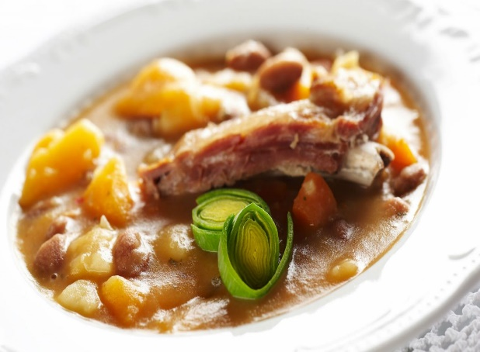

Kako si je Slovenija prislužila naziv gastronomske regije?
Slovenija je z bogato kulinarično ponudbo in tradicijo postala dobro prepoznavna na področju kulinarike in si prizadeva to ponudbo še bolj obogatiti ter jo promovirati kot gastronomsko destinacijo do leta 2021. Cilj je postati prepoznavna destinacija z visoko kakovostno, inovativno, avtentično ponudbo hrane in vina, ki jo ustvarjajo ponudniki kakovostne hrane, ti pa svojo ponudbo temeljijo na lokalni raznolikosti in pridelavi, bogastvu narave in srčnosti.
Osnovo kandidature predstavlja knjiga Okusiti Slovenijo, ki jo je uredil prof. dr. Janez Bogataj. Po uradni prijavi kandidature marca 2018, je IGCAT Slovenijo potrdil za kandidatko za naziv Evropska gastronomska regija 2021. Julija so strokovnjaki na terenu preverjali gastronomsko ponudbo in se podrobno seznanili z vsebino knjige, oktobra 2018 pa je Slovenija prejela naziv.
Izjemna raznolikost pokrajin in narave se povezuje s pestrostjo kulture in gastronomije. Preštejemo lahko kar 24 gastronomskih regij, butična vina pa prihajajo iz treh regij oziroma devetih okolišev: Primorska (Brda, Kras, Vipavska dolina, Istra), Podravje (Štajerska, Prekmurje) ter Posavje (Bizeljsko-Sremič, Dolenjska, Bela Krajina).
Naziv podeljuje Mednarodni inštitut za gastronomijo, kulturo, umetnost in turizem (IGCAT) z namenom, da bi za daljše obdobje povečali prepoznavnost pomena kulturnih in kulinaričnih posebnosti. Obenem s projektom spodbujajo ustvarjalnost in inovativnost v kulinariki in osveščajo o boljši prehrani, tako pa izboljšujejo standarde trajnostnega turizma. Preko podelitve naziva poudarjajo posebne prehranske kulture, na drugi strani pa krepijo blaginjo v izbrani skupnosti. IGCAT sestavljajo mednarodni strokovnjaki, katere član je tudi prof. dr. Janez Bogataj, ki je bil tudi ambasador kandidature poleg Luke Koširja, Mire Semić in Ane Roš. Kandidaturo Slovenije so podprli še drugi strokovnjaki z globalnimi priznanji za dosežke na področju kulinarike in gastronomije.

Naziv Evropska gastronomska regija so doslej nosile:
- 2021: Slovenija in Coimbri (Portugalska),
- 2020: Kuopio (Finska),
- 2019: Sibiu (Romunija) in južni Egej (Grčija),
- 2018: Galway (zahodna Irska) in severni Brabant (Nizozemska),
- 2017: Aarhus (Danska), vzhodna Lombardija (Francija) in Gauja – Riga (Latvija),
- 2016: Katalonija (Španija) in Minho (Portugalska).
Več si lahko preberete na:
Vir: https://www.nasasuperhrana.si/clanek/evropska-gastronomska-regija-2021-slovenija/

